

***OBJETIVO GERAL***

**Os objetivos gerais da auditoria** de sistemas para Lyra (2008) são:

Integridade;

Confidencialidade;

Privacidade;

Acuidade;

Disponibilidade;

Auditabilidade;

Versatilidade;

Manutenabilidade.

<https://www.youtube.com/watch?v=QvCoSfSTw0k>

***OBJETIVOS PRINCIPAIS***

Manoti (2010)

A auditoria de sistemas tem vital importância para um bom desempenho dos sistemas de informação, pois possibilita a avaliação de controles necessários para que os sistemas sejam confiáveis e seu nível de segurança seja adequado.

Gil (1999)

Os resultados gerados para eficácia e eficiência das auditorias são fundamentais para a determinação de processos que permitam o alcance da qualidade da computação necessária.

Imoniana (2005)

Um sistema de informação deve ser visto pela auditoria dividido em controles internos, que são planos da organização com objetivos a manter o ativo, verificando veracidade de registros, exatidão, promovendo a efetividade dos sistemas de informação para que as adesões às políticas organizacionais possam representar controles de segurança e privacidade de entrada, preparação, processamento e principalmente controles de recuperação, armazenamento de dados e saída.

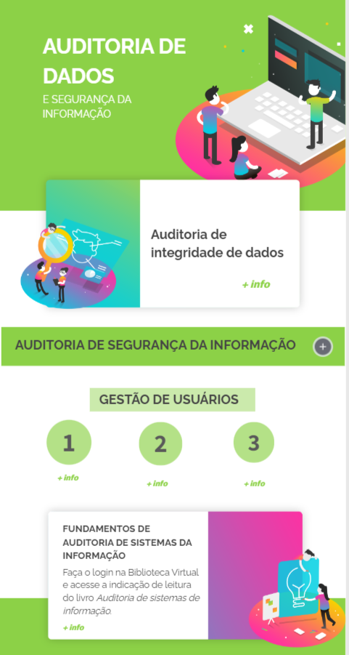

**Auditoria de integridade de dados**

A auditoria de integridade dos dados é aplicada para que se mantenha a confiabilidade dos dados da empresa. Nessa auditoria avalia-se basicamente todo o fluxo de tratamento dos dados dentro da empresa (SOMASUNDARAM, 2011).

**AUDITORIA DE SEGURANÇA DA INFORMAÇÃO**

Para que os sistemas de informação se mantenham confiáveis, utiliza-se a auditoria de segurança da informação (GIL, 2018). Nessa auditoria, consideram-se as formas de verificação e validação de métodos de autenticação, os quais precisam garantir que cada usuário tenha suas próprias informações de acessos.

**GESTÃO DE USUÁRIOS**

**1 -** Se usuários que já deixaram a empresa ainda continuam com algum tipo de acesso.

**2 -** Se algum usuário da empresa está tentando acessar sistemas ou ambientes aos quais não têm permissão, seja por meio de logs ou imagens de câmeras.

**3 -** A utilização de chaves criptografadas ou certificados digitais no lugar de senhas, para usuários com permissões mais abrangentes dentro da empresa

**FUNDAMENTOS DE AUDITORIA DE SISTEMAS DA INFORMAÇÃO**

Faça o login na Biblioteca Virtual e acesse a indicação de leitura do livro *Auditoria de sistemas de informação*.

[**https://integrada.minhabiblioteca.com.br/reader/books/9788597005745/epubcfi/6/20%5B%3Bvnd.vst.idref%3Dhtml9%5D!/4/24/2**](https://integrada.minhabiblioteca.com.br/reader/books/9788597005745/epubcfi/6/20%5B%3Bvnd.vst.idref%3Dhtml9%5D!/4/24/2)



**A auditoria de sistemas tem o intuito de fazer avaliação da área de tecnologia da informação para fazer a análise e identificação dos possíveis riscos, como falhas e irregularidades que estejam acontecendo e que possam vir a acontecer.**

**verdadeiro**

**Auditoria durante o desenvolvimento de sistemas, Auditoria de sistemas de produção e Auditoria no ambiente tecnológico e de eventos específicos, são consideradas os três tipos de auditorias em Sistemas da Informação.**

**verdadeiro**

**Uma auditoria é formada de modo básico na comparação do estado atual dos processos de negócio, como seus serviços e ativos da informação, levando em consideração um critério de auditoria.**

**verdadeiro**

**Em auditoria podem ser adotados três tipos de escopo: completa, parcial e de acompanhamento.**

**verdadeiro**

**Durante a execução da auditoria, a equipe deve se reunir e fornecer o máximo de evidências que sejam confiáveis, eficazes e úteis para a resolução dos objetivos da auditoria.**

**verdadeiro**



